Инструкция по взаимодействию с сайтом Keysoft.by
- Регистрация на сайте keysoft.by
- Доступ к списку действующий подписок и актам выполненных работ
- Доступ к файлам обновлений программных продуктов

Регистрация на сайте keysoft.by
Для начала работы откройте в ваш интернет-браузер (Google Chrome, Mozilla Firefox, Opera…) и введите в адресной строке keysoft.by после чего нажмите ввод.
На сайте найдите пункт «Войти» и нажмите на него (см. рис. 1).
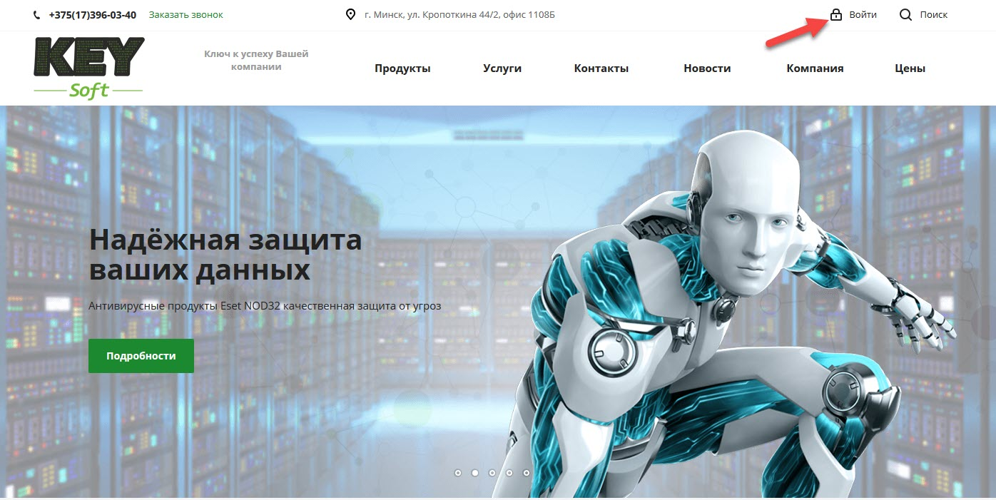
Рис. 1
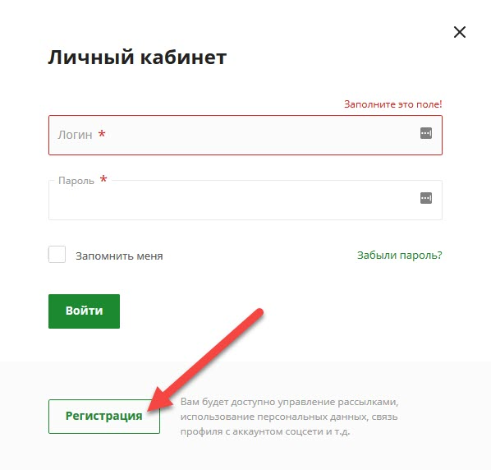

В появившемся окне нажмите кнопку «Регистрация» (см. рис. 2).
Рис. 2
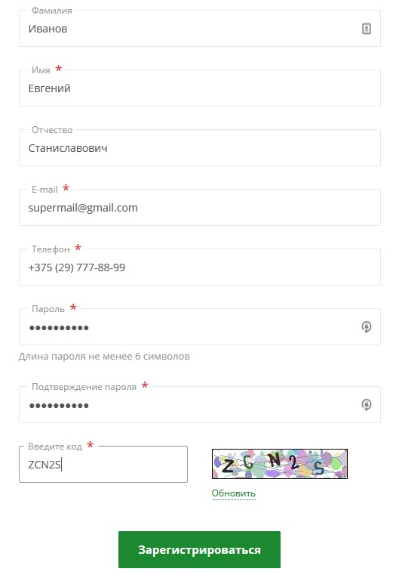В открывшемся окне регистрации необходимо заполнить все поля. Пример можно увидеть на рис. 4.
После чего ввести кнопку «Зарегистрироваться».
Если все заполнено корректно, то вы увидите следующее сообщение:

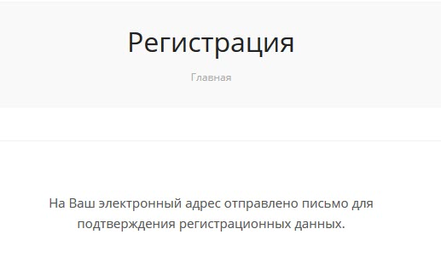
Рис. 3
Рис.4

После этого необходимо перейти в свою электронную почту, найти письмо от info@keysoft.by и нажать на ссылку в письме. Пример письма с указанием местоположения ссылки можно ознакомится на рис. 5 ниже.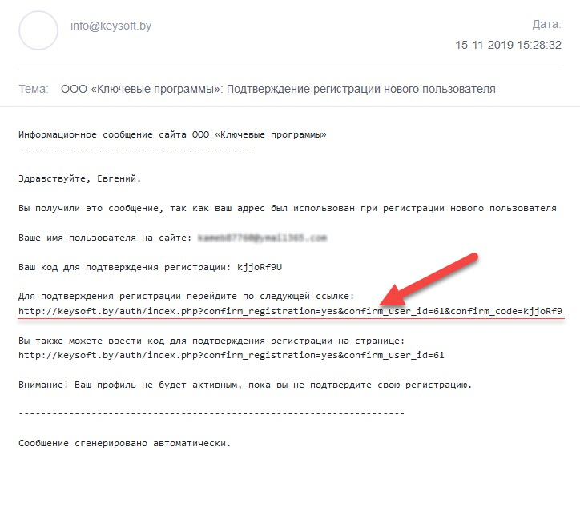
Рис. 5

При переходе по ссылке, вы попадете на сайт keysoft.by, где необходимо будет авторизоваться, введя указанный вами электронный адрес почты и пароль.
После успешного входа, указанное вами имя, будет отображаться в верхнем правом углу сайта. Нажав на него, вы попадете в личный кабинет пользователя.
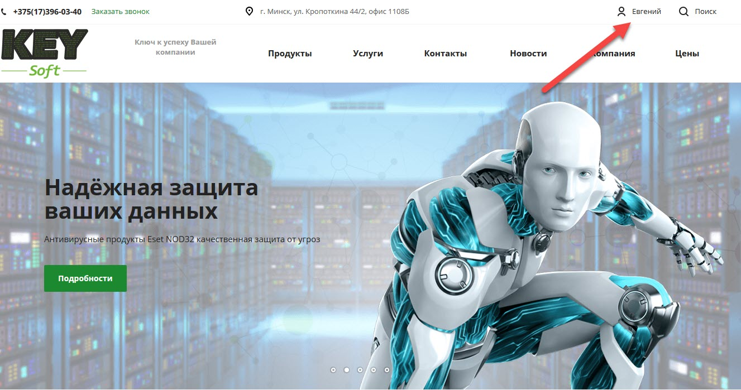
Рис. 6

Для того чтобы закончить регистрацию, необходимо в личном кабинете пользователя заполнить все поля данными вашей организации, за исключением поля УНП.
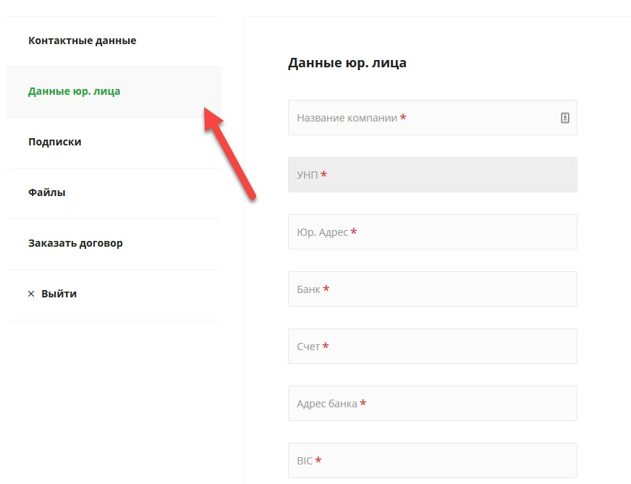
Рис. 7

После проверки правильности ввода данных сотрудником ООО «Ключевые программы», в поле «УНП» будет отображаться номер вашей организации. После этого вам будет доступна информация о ваших подписках, открыт доступ к актам выполненных работ и обновлениям программных продуктов.

Доступ к списку действующий подписок и актам выполненных работ
Для того чтобы получить информацию о имеющихся у вас подписках на программные продукты и получить акты выполненных работ, вам необходимо авторизоваться на keysoft.by и перейти в личный кабинет пользователя.
В меню необходимо выбрать пункт «Подписки».
Для того чтобы раскрыть список актов выполненных работ по подписке, необходимо кликнуть по соответствующему пункту в таблице, как это подсвечено на рис. 8.
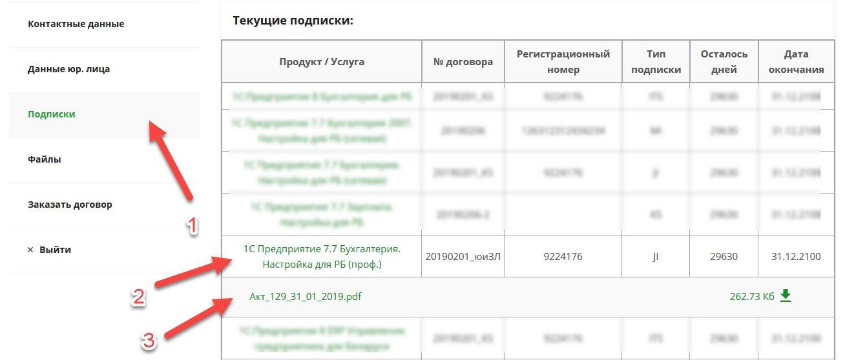
Рис. 8

Доступ к файлам обновлений программных продуктов
Для того чтобы получить доступ к файлам обновления программных продуктов, вам необходимо авторизоваться на keysoft.by и перейти в личный кабинет пользователя.
В меню необходимо выбрать пункт «Файлы».
На экране будет отображен список продуктов, доступ к обновлениям которых имеется у вас.
Чтобы раскрыть список файлов, необходимо кликнуть по соответствующему программному продукту, как это подсвечено на рис. 9.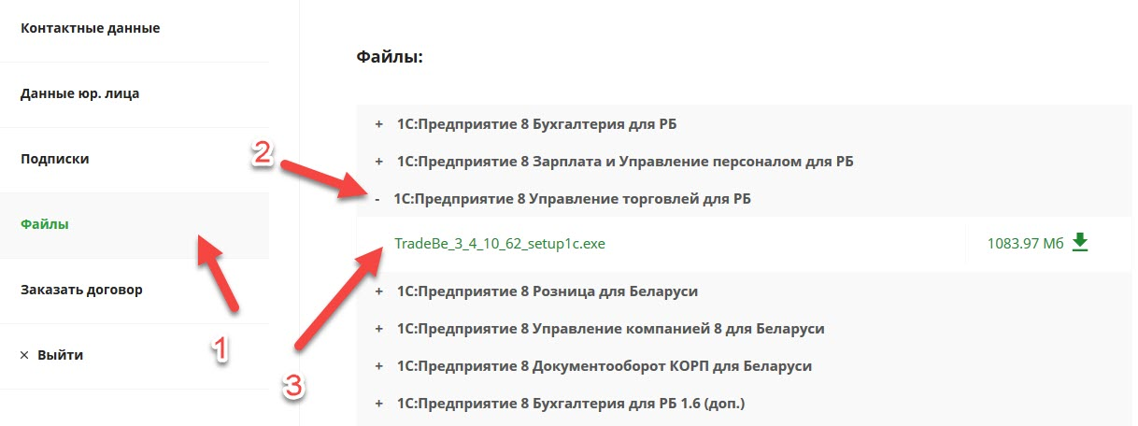
Рис. 9

